
WLAN无线产品

WAP2100-W618G
入墙式/面板式PON光AP

【产品概述】
BDCOM WAP2100-W618G是上海博达为学校、医院、园区等各种大规模无线组网专门设计和推出的一款高性能WiFi6入墙式无线光AP产品。
WAP2100-W618G支持WiFi6无线协议，满足终端高密接入和无缝漫游等需求；采用POL无源光网络作为回传方案，具有高带宽、大二层、简运维的特点；AP可兼容国标86盒设计，通用性好，美观度高。是您构建新一代无线网络的理想之选。
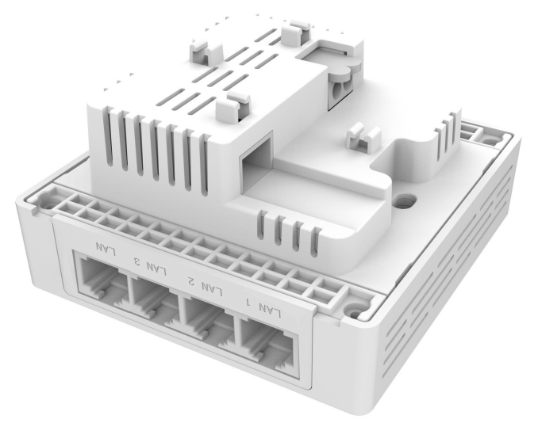
WAP2100-W618G

【主要特性】
- 高性能无线方案
WAP2100-W618G采用高性能无线芯片方案打造，支持802.11ax等多种无线协议，具有吞吐量高，稳定性好等特点。整机2.4G和5G可支持1775Mbps空口带宽，最大可满足60用户带业务接入，并发能力极强。
WAP2100-W618G支持无线负载均衡技术。在高密度接入场景中，不仅可确保多个AP实现流量均衡分配，避免局部拥塞情况；在单个AP内部，也可通过2.4GHz、5GHz频谱上实现终端的合理分配。以此确保AP不仅能接入更多的终端用户，而且每个用户的上网体验良好。

- POL全光网回传方案
WAP2100-W618G支持GPON接口上行，支持2.5Gbps下行带宽和1.25G上行带宽，杜绝网络带宽瓶颈，充分释放WiFi6潜能。
POL方案支持大二层网络架构，建网成本更低、运维效率更高，同时支持OLT集中管理和配置下发，符合大规模网络的组网要求。
光纤带宽大、寿命长，30年内升级无需改动布线工程。

- 全面的安全特性
WAP2100-W618G可提供的WEP/WPA/WAP2/WPA3等多种安全接入方式，支持无线IPS/IDS，支持二层用户隔离，支持集中的ACL控制等。
支持对接WSC6100无线AC和Pallas云管平台，针对电脑、手机、平板等多种终端提供丰富而实用的多元化认证功能，为用户提供便捷的接入服务。
支持非法AP检测及后续处理，支持无线攻击防御，支持静态黑白名单，减少非法用户对无线网络的侵扰。

- 实用化的工程设计
WAP2100-W618G采用紧凑型设计，可完全嵌入86mm国标尺寸的墙体内，美观大方。在确保无线信号覆盖和发热量控制的情况下，AP机身尺寸减小约15%。这样不仅可以确保整体的简洁美观，也能确保产品在施工交付时，更容易应对 “水泥块障碍”“网线预留”“热胀冷缩”等现场痛点问题。
WAP2100-W618G提供有线无线一体化设计，在提供WLAN无线信号覆盖的同时，也提供一路以太网接口，确保用户原有网线资源不被浪费，保护投资。

- 丰富的可管理特性
WAP2100-W618G支持胖瘦AP一体化设计，即可单独配置使用，也可以对接博达WSC6100系列无线AC产品，实现CLI、Web、SNMP等多种形式的管理。
W618G可对接博达Pallas平台，实现和AC、交换、路由、安全等产品的统一云管，大大提升运维效率。

【硬件规格】
产品型号 | WAP2100-W618G
标配网口 | 1个xPON接口（上行1.25Gbps/下行2.5Gbps）  4个千兆LAN接口
工作频率 | 2.4GHz和5GHz
无线协议 | 802.11 a/b/g/n/ac/wave2/ax
无线MIMO | 双频4流
空口速率 | 1775Mbps
射频功率 | 18dBm
覆盖范围数量 | 建议10米，一个单间
推荐并发用户 | 60个带业务用户（可能受环境影响）
其他接口 | 1个RST开关和1个USB Console
供电方式 | 光电混合缆集中供电（12~53VDC/2Pin端子）
整机功耗 | 最大18W
部署方式 | 86盒入墙安装
设备尺寸 | 86×86×50mm
设备重量 | 180g
工作温度 | -10ºC～50ºC
工作湿度 | 5%～95%（非冷凝）
防护等级 | IP41

【软件功能】
工作模式 | 支持AP模式、路由模式、桥接模式
工作模式 | 支持双AC冗余备份
IP功能 | 支持IPv4协议、DHCP和NTP协议等
IP功能 | 支持静态IP分配、动态DHCP和PPPoE拨号等地址获取方式
无线管理 | 支持CAPWAP管理协议
无线管理 | 支持Option43、DNS等方式发现AC
无线管理 | 支持AC、AP二、三层组网
无线管理 | 支持AC、AP跨NAT组网
无线管理 | 支持基于二、三层的用户漫游
无线管理 | 支持AC、AP时钟同步、版本同步和配置同步
无线接入 | 支持802.11协议簇
无线接入 | 支持多SSID管理，中文SSID和SSID隐藏
无线接入 | 支持无SSID和VLAN绑定功能
无线接入 | 支持基于SSID的用户数限制和隔离
无线接入 | 支持每个SSID单独指定参数模板
无线接入 | 支持国家码设置
用户认证 | 支持本地和云端认证
用户认证 | 支持本地账号、短信、微信、卡券等多种认证方式
用户认证 | 支持用户黑白名单
用户认证 | 支持用户接入的时间段控制和带宽控制
QoS | 支持802.11e/WMM
QoS | 支持全局流量限速
QoS | 支持基于AP、VLAN和用户的流量限速
QoS | 支持基于无线频段和AP的用户负载均衡
无线优化 | 支持一键自动网优，支持无线射频参数自定义
无线优化 | 出厂预置8种无线场景模板，支持用户自定义添加模板
无线优化 | 支持自动后台优化，无需人工介入
无线优化 | 支持5G优先接入，支持低速率用户限制接入
安全防御 | 支持PSK认证方式
安全防御 | 支持WEP、WPA、WPA2、WAP3等无线加密
安全防御 | 支持基于IP、MAC等的安全过滤
安全防御 | 支持DDoS、De-Auth等攻击防护
安全防御 | 支持Rogue AP检测
应用增值 | 支持RTLS探针
应用增值 | 支持对接无线定位系统
管理与运维 | 支持Telnet、SSH、Web、SNMP和TR069等传统设备管理
管理与运维 | 支持无线AC集中管理AP无线功能
管理与运维 | 支持OLT集中管理ONU单元功能
管理与运维 | 支持PALLAS统一云管和运维
管理与运维 | 支持AP指示灯开闭

【订购信息】
WAP2100-W618G | WAP2100-W618G入墙式智能无线光AP（标配1个xPON光口，4个千兆LAN口，支持WiFi6协议，内置MIMO天线，无线速率1775Mbps；支持光电混合缆集中供电。供电设备需另购）
Adaptor | 12V1.5A电源适配器


版权所有 ©2020上海博达数据通信有限公司 保留一切权利
未经上海博达数据通信有限公司书面同意，任何单位和个人不得擅自复制和摘抄本手册内容，并不得以任何形式传播。

免责声明
本手册仅供参考，不构成任何的合约或承诺，上海博达数据通信有限公司试图在本手册中提供准确的信息，但不保证手册内容不含有技术性描述误差或印刷性错误，博达通信对此不承担任何责任。博达通信保留在没有通知或提示的情况下对本手册内容进行修改的权利。
上海博达数据通信有限公司
SHANGHAI BAUD DATA COMMUNICATION CO.,LTD
地址：中国（上海）自由贸易试验区居里路123号
ADD：No.123 Juli Road，Pilot Free Trade Zone，Shanghai，China 201203
官网：www.bdcom.com.cn
电话：021-50800666
传真：021-50801839

